**Міністерство Освіти І НАУКИ України**

**Національний університет "Львівська політехніка"**

Інститут **КНІТ**

Кафедра **ПЗ**

### ЗВІТ

До лабораторної роботи № 1

**З дисципліни:** *“Основи системного адміністрування”*

**На тему:** *“Управління дисками в Windows 10, створення програмних RAID-масивів”*

**Лектор:**

проф. каф. ПЗ

Фечан А.В.

**Виконав:**

ст. гр. ПЗ-45

Хруставчук М.Л.

**Прийняла:**

проф. каф. ПЗ

ФечанА.В.

« ____ » ________ 2025 р.

∑= _____ .

Львів – 2025

**Тема роботи:** Управління дисками в Windows 10, створення програмних RAID-масивів.

**Мета роботи:** Вивчити принципи роботи файлових систем FAT та NTFS в ОС Windows 10; навчитись управляти дисковим простором та створювати програмні RAID масиви на динамічних дисках у Windows 10.

**TЕОРЕТИЧНІ ВІДОМОСТІ**

Системи Windows підтримують файлові системи: FAT-12, FAT-16, FAT-32 і NTFS.

FAT розшифровується як «таблиця розміщення файлів». У цій файловій системі логічний дисковий простір будь-якого логічного диска поділяється на дві області: системну область і область даних. Системна область логічного диску створюється і ініціалізується при форматуванні, а потім оновлюється при маніпулюванні файловою структурою. Область даних логічного диску містить файли і каталоги, підпорядковані кореневому.

NTFS перекладається як «файлова система нової технології», що підтримує зберігання метаданих. Вона є сучаснішою ніж FAT32 і має менше обмежень. Вона здатна підтримувати роботу з томами і розділами до 16 Тб. NTFS володіє характеристиками захищеності, забезпечує контроль доступу до даних та привілеї власника, що відіграють важливу роль в забезпеченні цілісності життєво важливих конфіденційних даних.

**ЗАВДАННЯ**

1. Створити розширений розділ на першому жорсткому диску; створити 3 логічні диски в цьому розділі – файлова система FAT 32, розмірність кластера 512 байт, 8 кБ, та 64 кБ відповідно.
2. Скопіювати папку, що містить велику кількість файлів невеликої розмірності (наприклад c:\windows\fonts) на кожен з цих томів. Порівняти реальну розмірність цієї папки на кожному томі.
3. Конвертувати файлову систему на цих томах в NTFS використовуючи утиліту convert.exe.
4. Створити на томі з файловою системою NTFS файл розмірністю 500–600 байт (наприклад текстовий документ). Переконатися, що кількість вільного/зайнятого місця на томі не змінилась (при необхідності дещо зменшити розмір файлу). Пояснити цей факт, чи буде такий самий ефект на томі з ФС FAT?
5. Створити на томі з ФС NTFS порожній файл. Записати якусь інформацію в іменований потік цього файлу (наприклад за допомогою команди echo або перенаправлення виводу іншого файлу в цей потік). Переконатись, що хоча вільне місце на томі відображається коректно, розмір файлу "залишається" нульовим (незмінним).
6. За допомогою програми «Керування дисками» перетворити базові диски в диски з динамічною пам’яттю.
7. Створити на дисках з динамічною пам’яттю простий, складений та почерговий томи. Розширити простий том в межах одного диску. Розширити цей же том на інший диск; звернути увагу на тип тому, що утворився в результаті цієї операції.

**ХІД ВИКОНАННЯ**

1. Запустив віртуальну машину з Windows 10. Розробив три томи формату FAT32 з розмірністю кластерів відповідно 512 Б (рис. 1), 8 КБ (рис. 2) і 64 КБ (рис. 3).

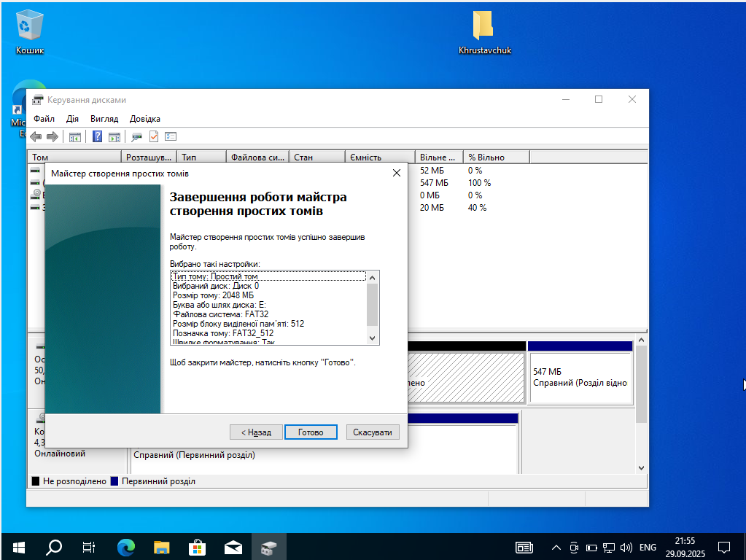

Рис. 1. Том з розмірністю кластера 512 Б

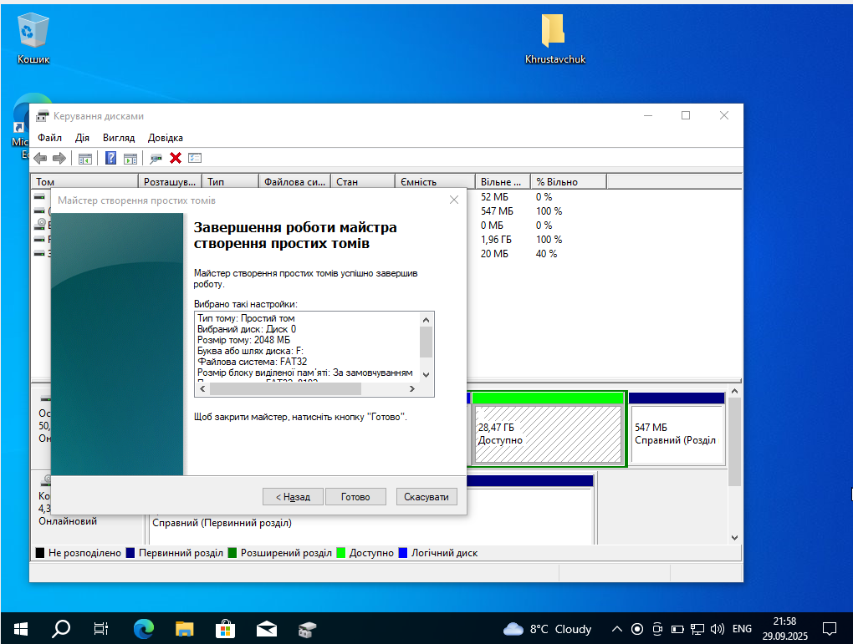

Рис. 2. Том з розмірністю кластера 8 кБ

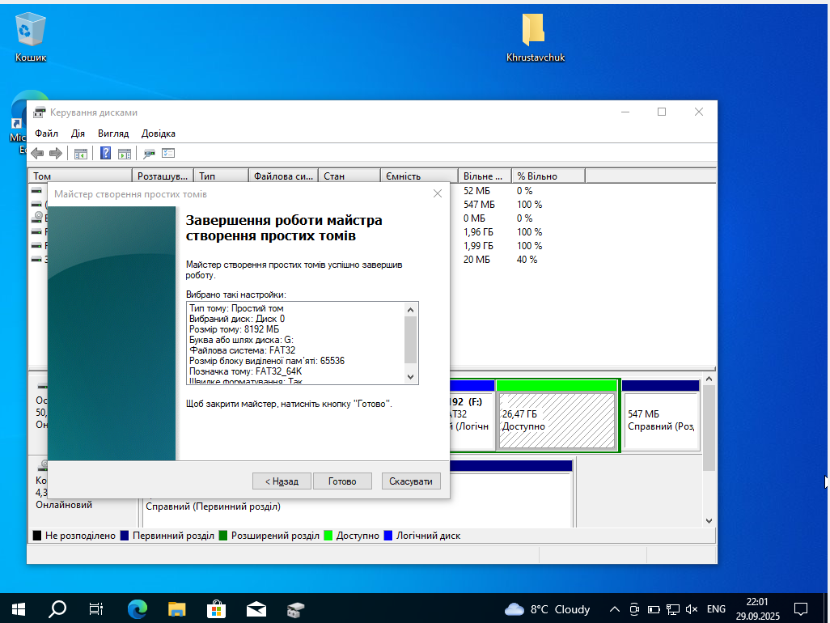

Рис. 3. Том з розмірністю кластера 64 кБ

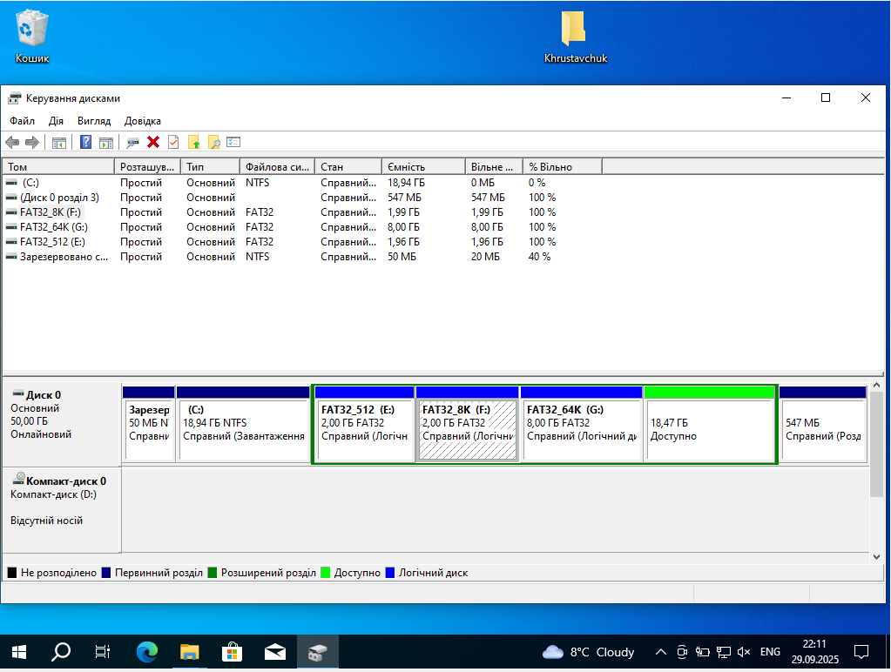

Рис. 4. Створені томи

2. Перевірив розмірності папки з однаковим вмістом на трьох новостворених томах. Розмірність папки на диску більша, коли більша розмірність кластера. Маленькі файли можуть не займати кластер повністю, через що відбувається внутрішня фрагментація.

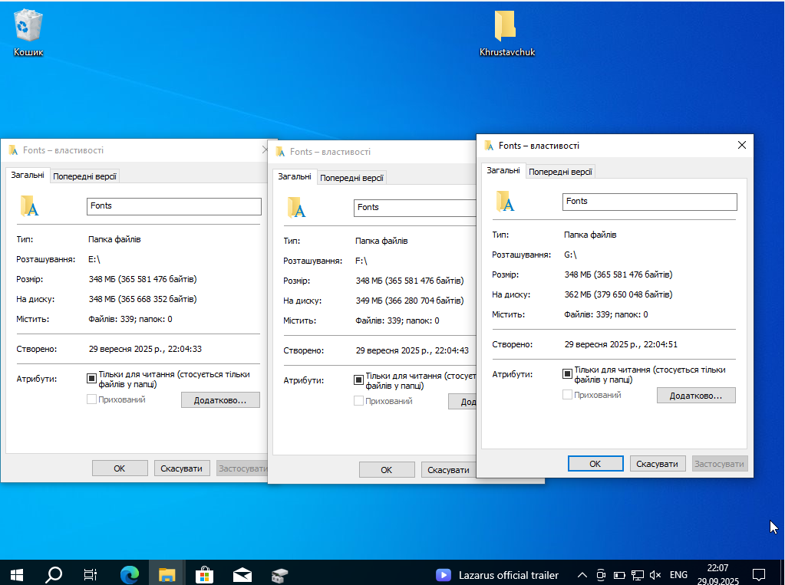

Рис. 5. Залежність розмірності файлу на диску від розмірності кластера

3. Перетворив файлові системи на дисках у NTFS.

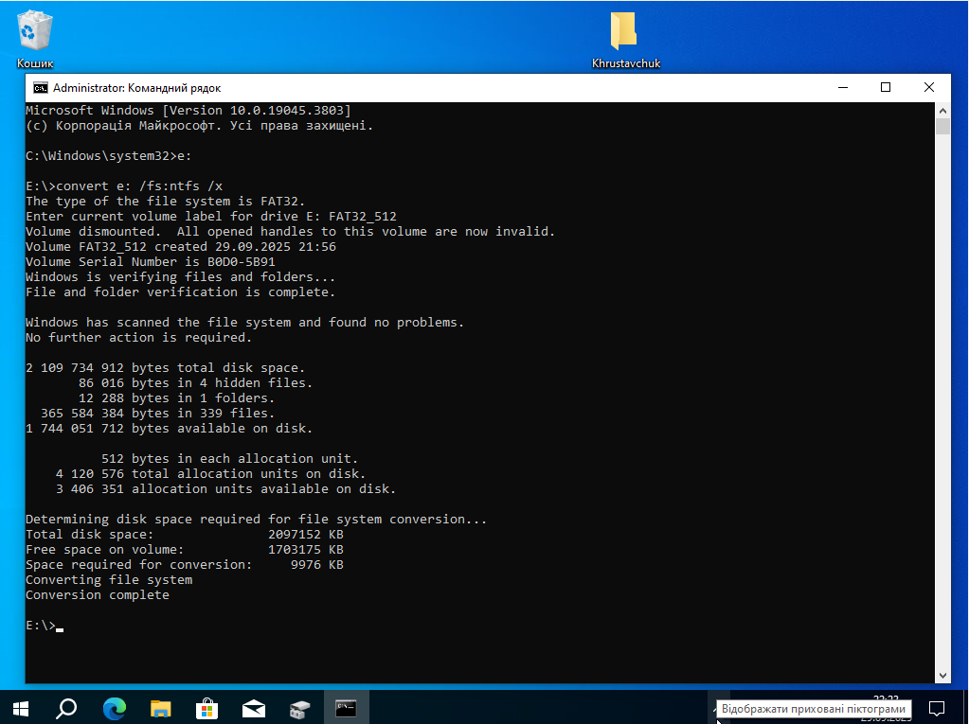

Рис. 6. Перетворення файлових систем у NTFS

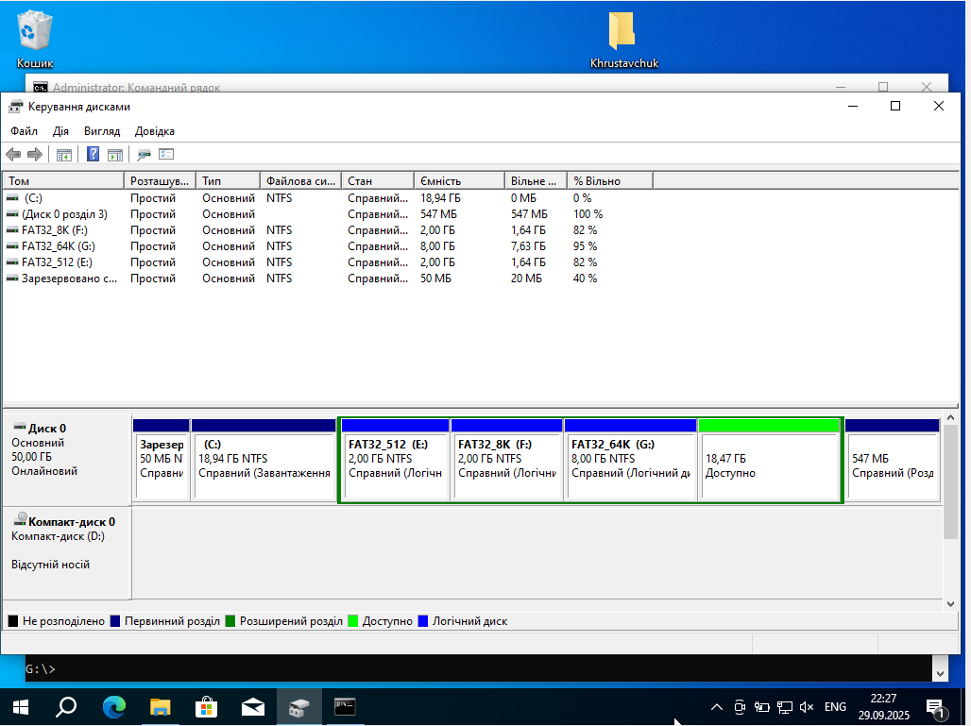

Рис. 7. Перетворені томи

4. Створення на томі з файловою системою NTFS файл розміром 500 - 600 байт. Переконатися, що кількість вільного/зайнятого місця на томі не змінилась. Пояснити цей факт, чи буде такий самий ефект на томі з ФС FAT?

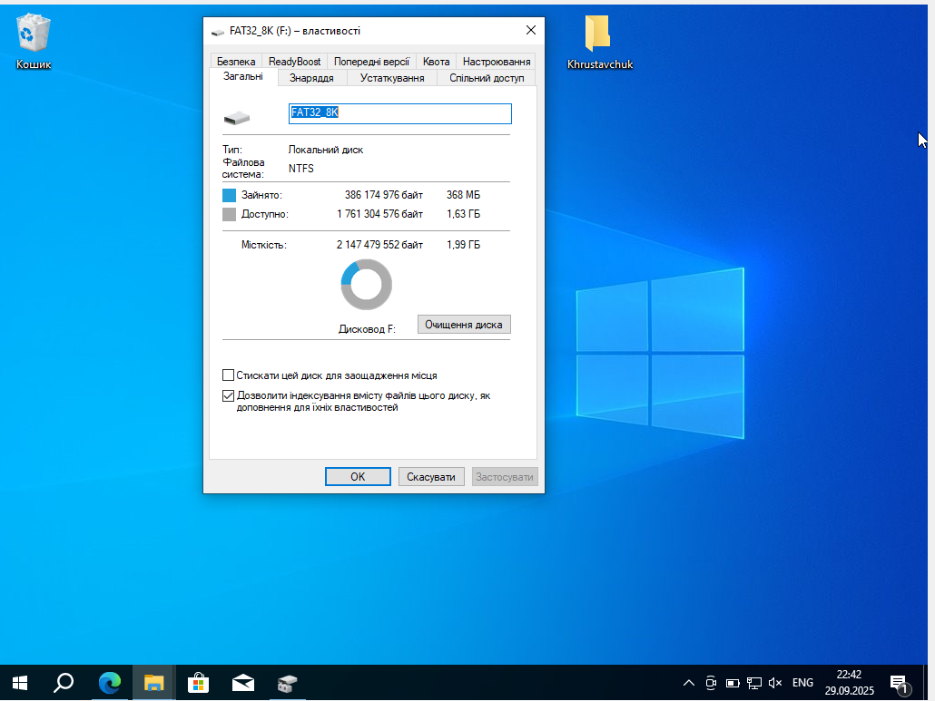

Рис. 8. Кількість вільного/зайнятого місця на томі до створення файлу

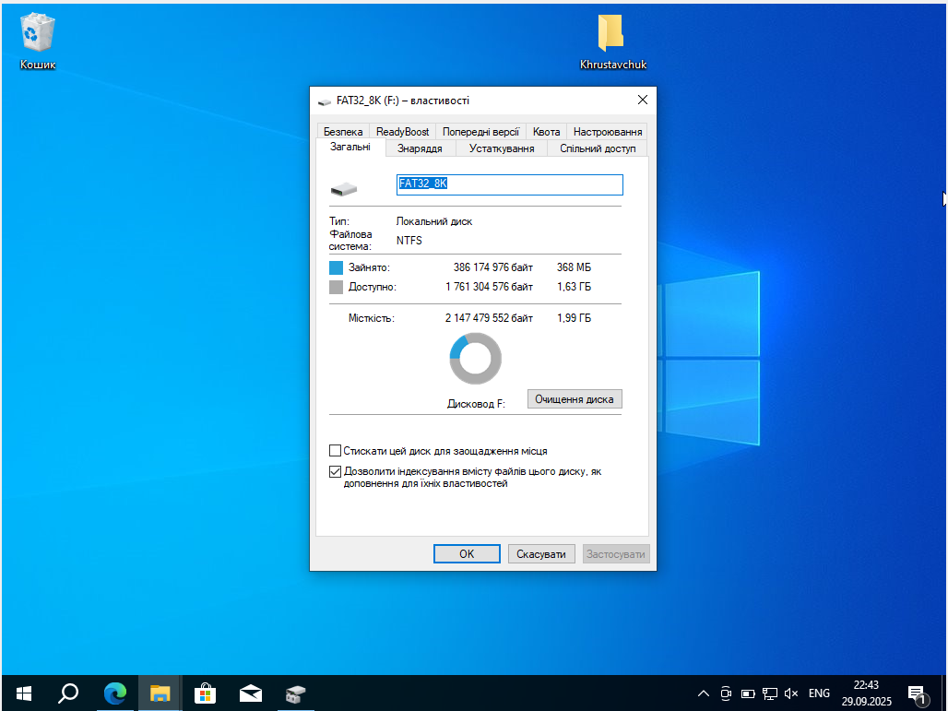

Рис. 9. Кількість вільного/зайнятого місця на томі після створення файлу

При створенні файлу розміром 500–600 байт на томі з файловою системою NTFS, загальний обсяг вільного та зайнятого місця на диску не змінився. Це пояснюється тим, що NTFS зберігає невеликі файли безпосередньо у записах таблиці MFT, тому файл не займає додаткових кластерів на диску. На відміну від NTFS, у файловій системі FAT навіть найменший файл займає мінімум один кластер, тому вільний простір при створенні такого файлу зменшується.

5. Створив на томі з ФС NTFS порожній файл. Записав інформацію в іменований потік цього файлу. Переконатись, що хоча вільне місце на томі відображається коректно, розмір файлу "залишається" нульовим.

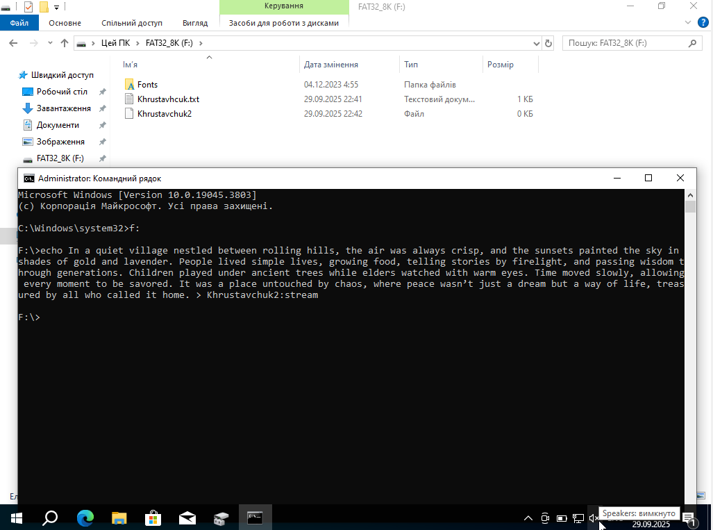

Рис. 10. Заповнення файлу



Рис. 11. Розмір тому до додавання пустого файлу

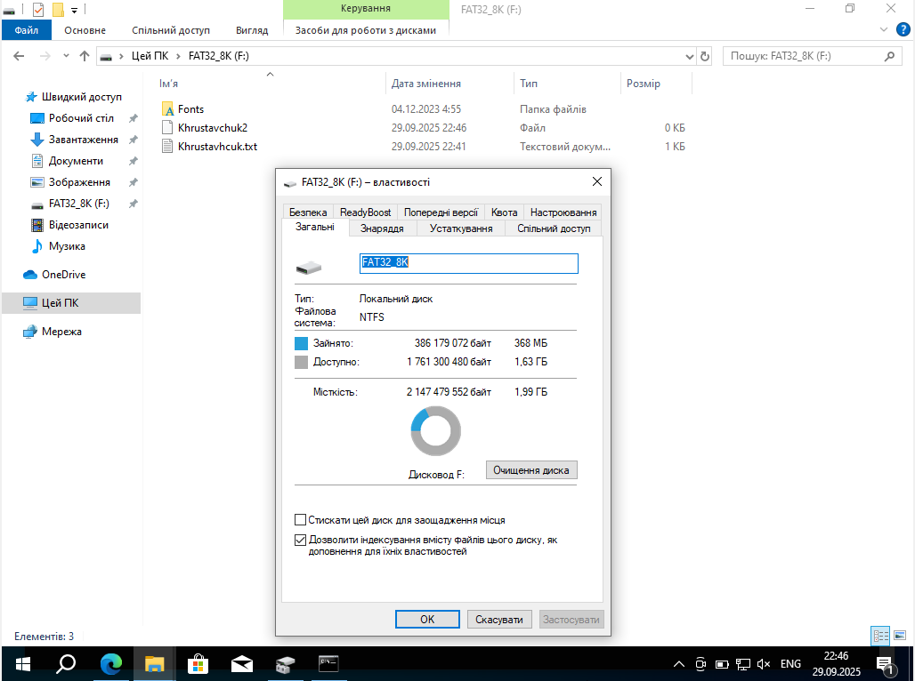

Рис. 12. Розмір тому після додавання пустого файлу

6. За допомогою «Керування дисками» перетворив базові диски в динамічні.

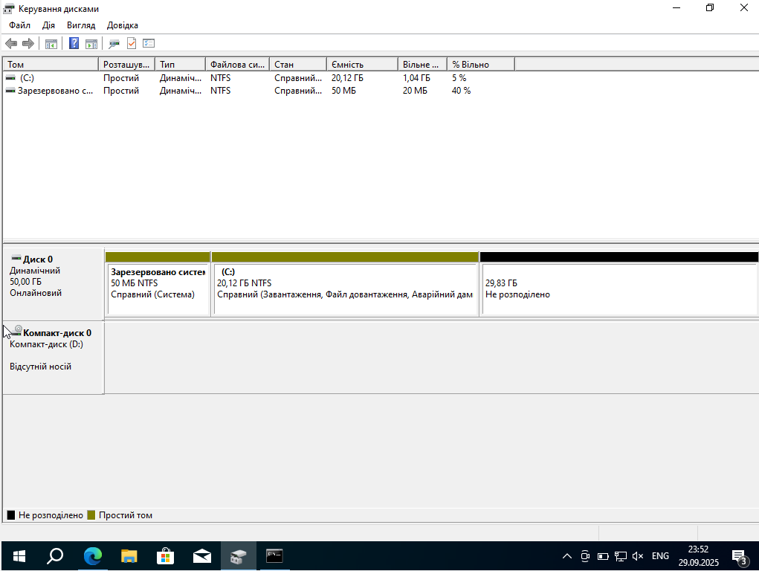

Рис. 13. Результат перетворення дисків у динамічні

7. Створив на динамічних дисках простий, складений та почерговий томи. Розширити простий том в межах одного диску. Розширити цей же том на інший диск; звернути увагу на тип тому, що утворився в результаті цієї операції.

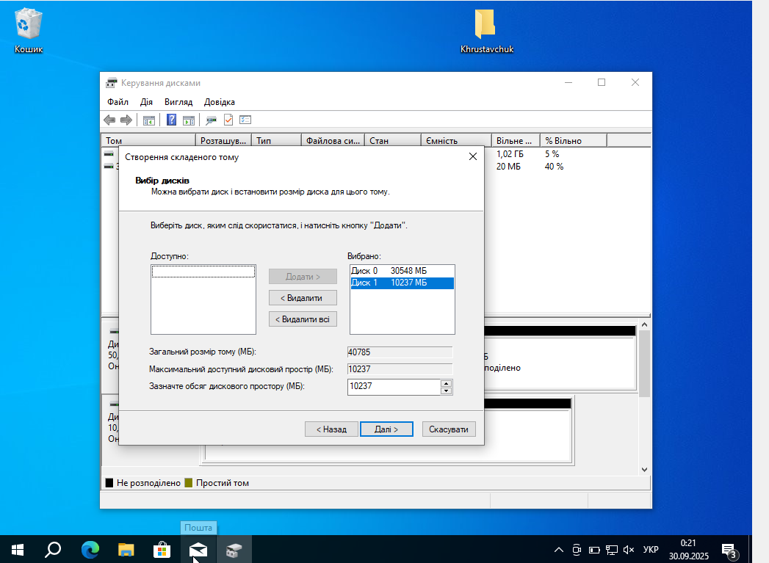

Рис. 14. Вибір дисків складеного тому

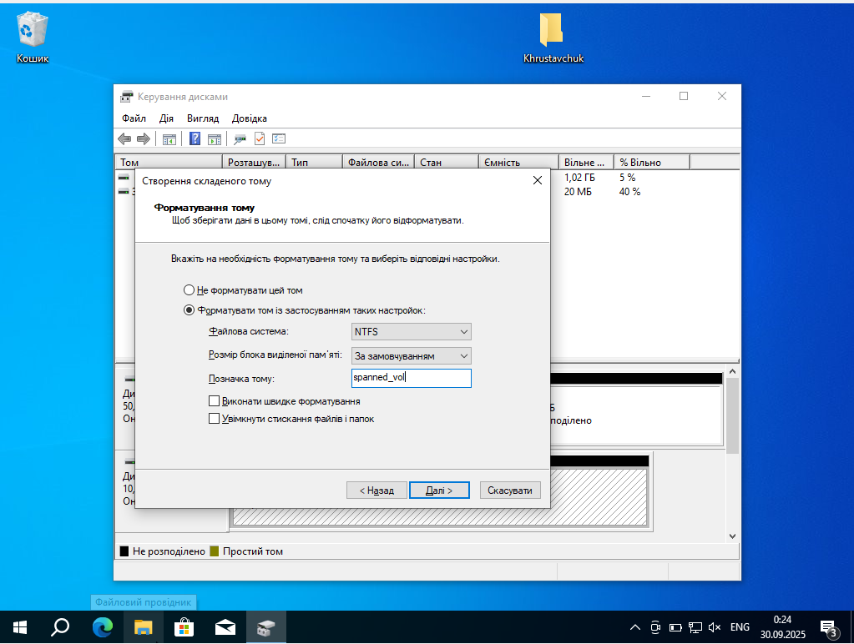

Рис. 15. Форматування складеного тому

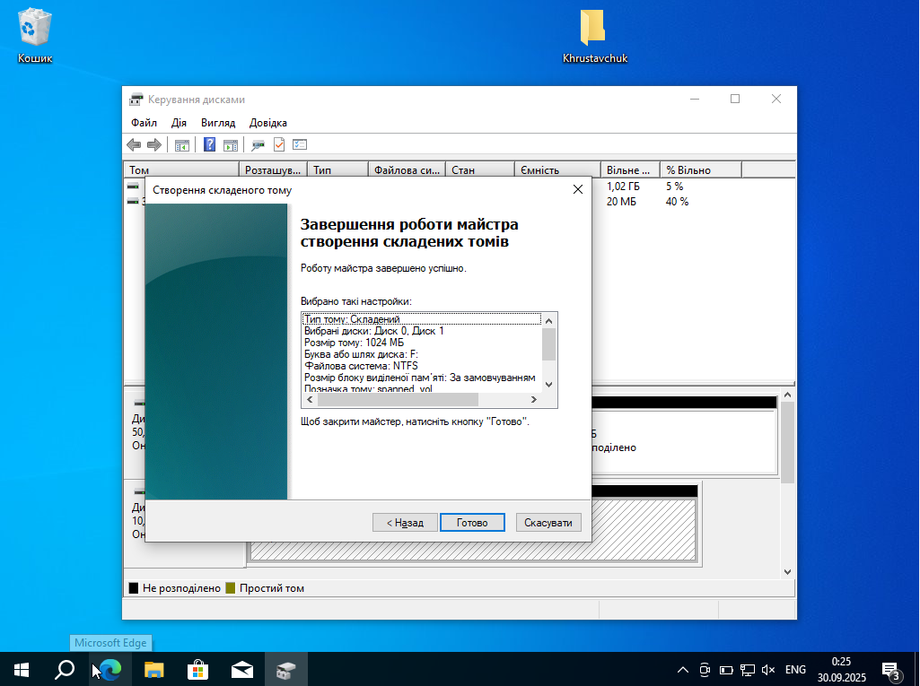

Рис. 16. Завершення створення складеного тому

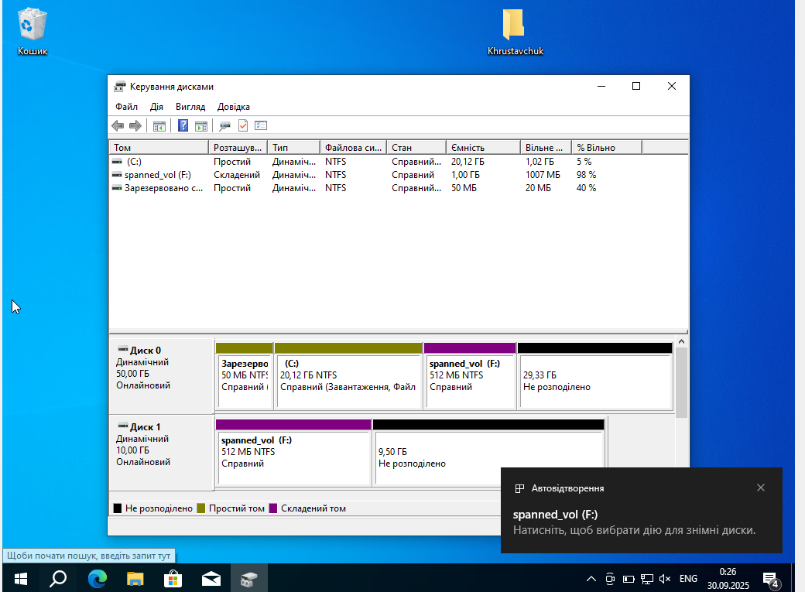

Рис. 17. Результат створення складеного тому

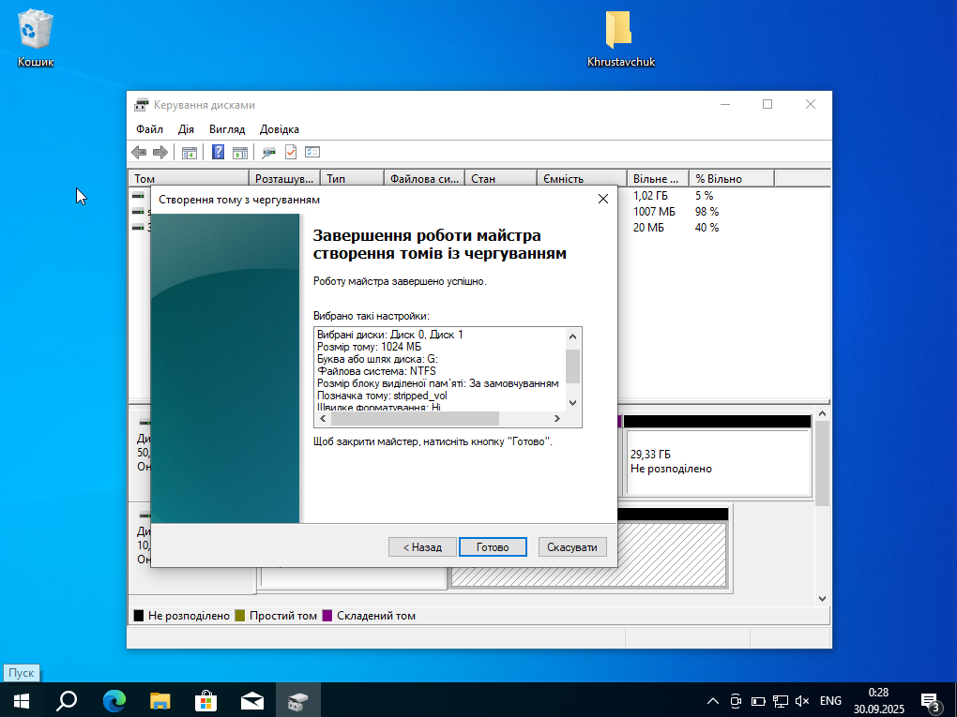

Рис. 18. Завершення створення тому з чергуванням

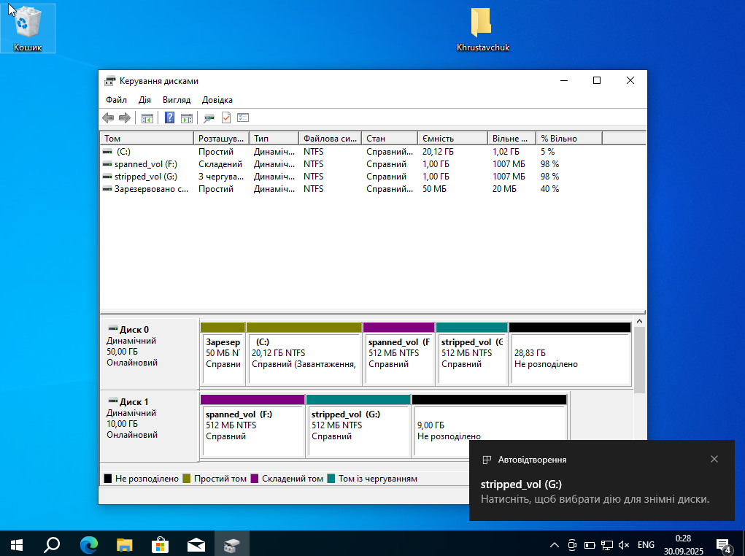

Рис. 19. Результат створення тому з чергуванням

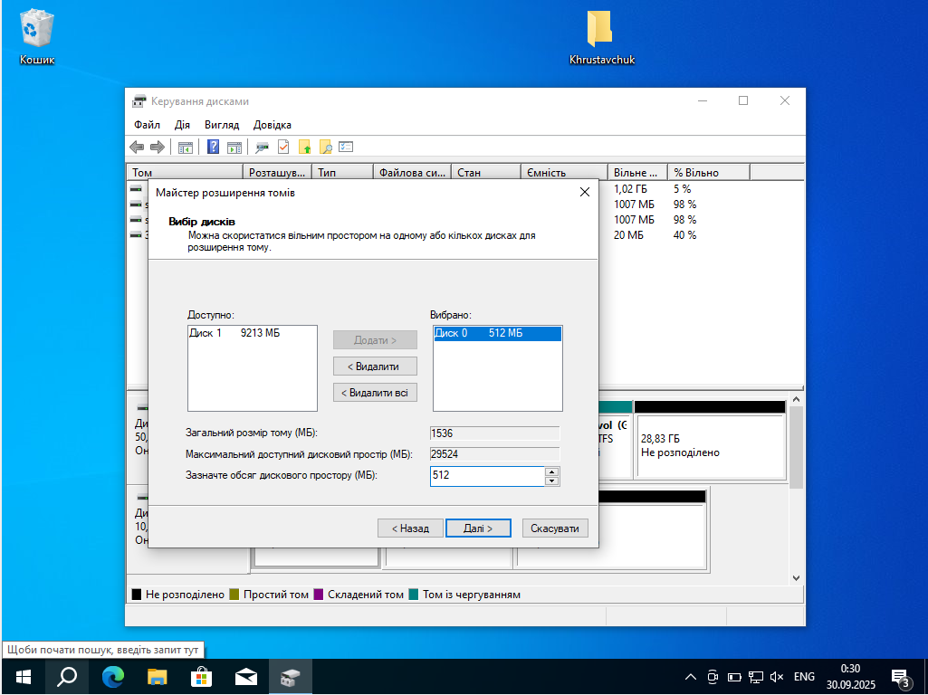

Рис. 20. Розширення тому

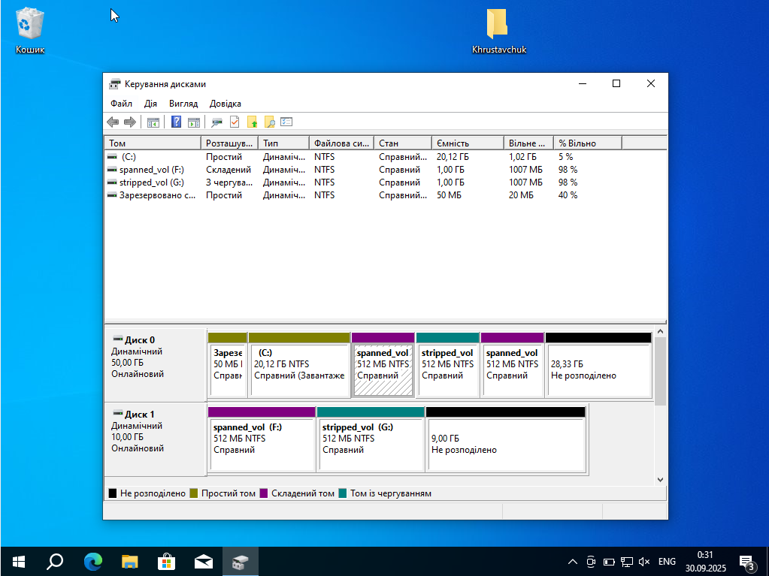

Рис. 21. Результат розширення тому

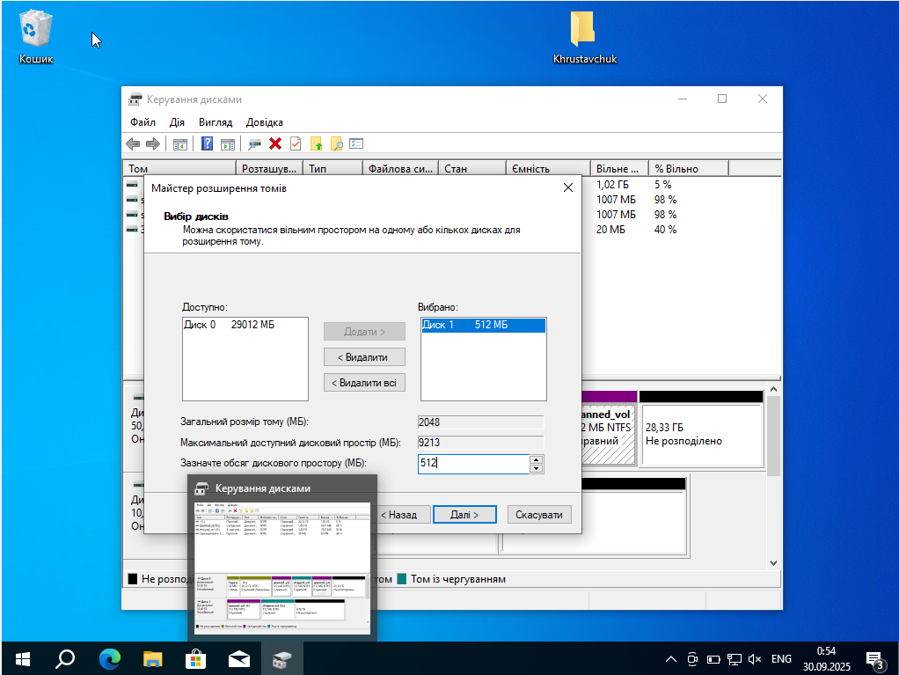

Рис. 22. Розширення тому на інший диск

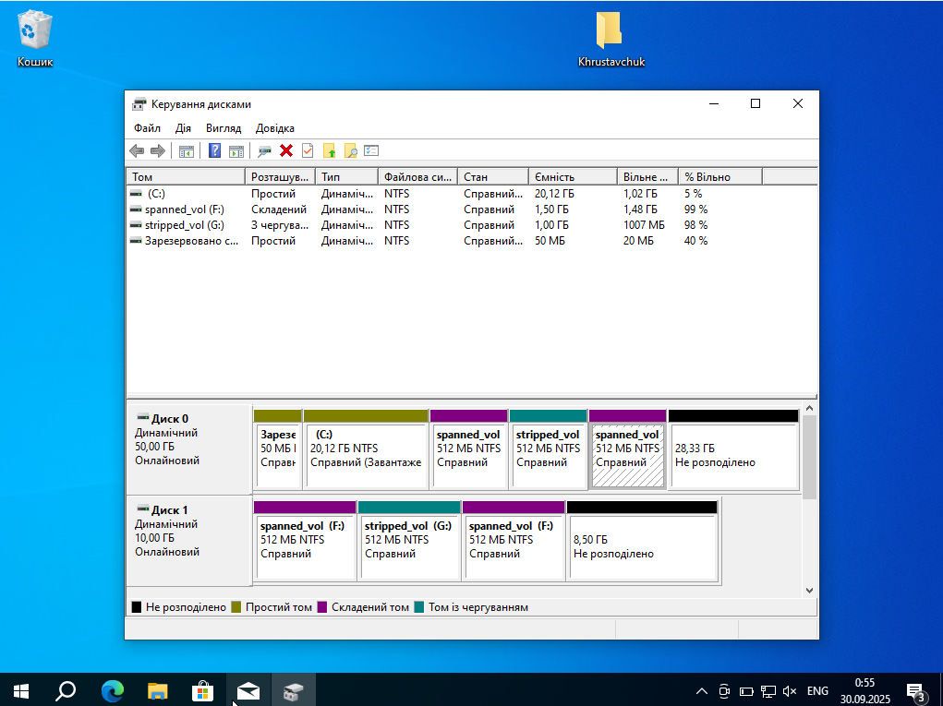

Рис. 23. Результат розширення тому на інший диск

**ВИСНОВКИ**

У ході виконання лабораторної роботи було проведено ознайомлення з принципами роботи файлових систем FAT32 і NFTS, принципами управління дисками і томами в графічній оболонці Windows. Найбільш оптимальним є менша розмірність кластера, що запобігає внутрішній фрагментації. При розмірності файлу менше, ніж 1 КБ, він не займатиме місця на диску, оскільки його дані зберігаються з допомогою MFT. При розширенні тому на інший диск том перетворюється у складений, адже він займає два диски.